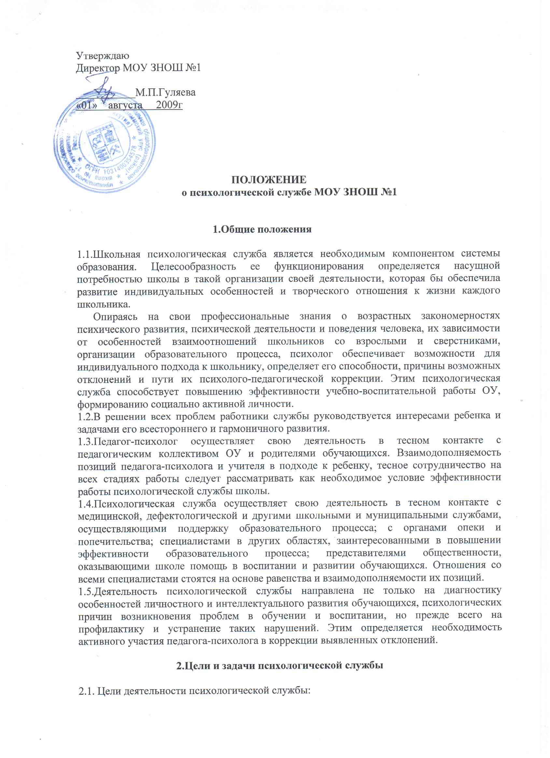

2.1.1.создание психологических условий для развития способностей всех участников образовательного процесса;
2.1.2.развитие и становление индивидуальности каждого школьника, формирование его психологической готовности к созидательной жизни.
2.2. Задачи психологической службы:
2.2.1.изучение уровня психического развития, индивидуальных особенностей, способностей, интересов и склонностей учащихся; подготовка рекомендаций по созданию оптимальных условий для развития каждого школьника;
2.2.2.содействие в установлении и поддержании здорового микроклимата в учительских и ученических коллективах;
2.2.3.индивидуальное и групповое консультирование школьников, их родителей (законных представителей) по вопросам, связанным с преодолением трудностей усвоения учебного материала, по проблемам общения, профориентации и др. Консультирование взрослых по проблемам семейных отношений;
2.2.4.психологическое обеспечение образовательного процесса в школе, включая психологическое просвещение учителей, учащихся и их родителей, внедрение новейших психологических достижений в процессе обучения и воспитания, разработку психологических оснований для проведения различных педагогических экспериментов и внедрения новаций;
2.2.5.непрерывное повышение психологической грамотности участников психологической грамотности участников образовательного процесса.

3.Кадры и руководство службой

3.1. Деятельность психологической службы осуществляется специалистами, получившими общепсихологическую и специальную психологическую подготовку в области детской, возрастной и педагогической психологии, психодиагностики, психокоррекции, активных методов социально-психологического обучения и психологического консультирования. Квалификация практического психолога в образовании должна быть подтверждена дипломом о соответствующем высшем профессиональном образовании или переподготовке. Педагоги, привлеченные к работе психологической службы, должны обладать соответствующей квалификацией, подтвержденной удостоверениями или свидетельствами о повышении квалификации государственного образца.
3.2.Руководство деятельностью практического психолога осуществляется по административной линии – директором школы.

4.Основные направления работы психолога

4.1. Деятельность педагога-психолога на каждой ступени школы включает работу по следующим направлениям:
-психологическое просвещение;
-психологическая профилактика;
-психологическая диагностика;
-психологическая коррекция;
-психологическое консультирование.
4.2. Психологическое просвещение представляет собой распространение психологических знаний в педагогической, родительской и ученической среде. Психологическое просвещение осуществляется в следующих формах: лекции, лектории, беседы, семинары, организация выставок, подборка литературы и прочее.
4.3.Психологическая профилактика предусматривает целенаправленную работу педагога-психолога по предупреждению возможных негативных явлений в психологическом и поддержанию благоприятного эмоционально-психологического климата в ученических и педагогических коллективах. Основные формы работы: лектории для учащихся, учителей, родителей (законных представителей) школьников; часы общения; выработка рекомендаций по индивидуальной работе с детьми; психолого-педагогический консилиум.
4.4.Психологическая диагностика – это деятельность по выявлению и оценке индивидуально-психологических особенностей личности. На основе диагностики педагогом-психологом делается заключение о развитии ребенка и целесообразности той или иной коррекционной работы с ним. Основные формы проведения психологической диагностики: анкетирование, тестирование, наблюдение, эксперимент.
4.5.Под психологической коррекцией понимают работу педагога-психолога по устранению отклонений в личностном и психическом развитии учащихся. Основными формами психологической коррекции являются индивидуальные и групповые занятия по коррекции и развитию школьников, активные формы коррекции (тренинг, деловая игра, часы общения), индивидуальные и групповые собеседования.
4.6.Психологическое консультирование осуществляется в целях оказания психологической помощи обучающимися, их родителям (законным представителям) и учителям в решении возникающих проблем. Основные формы консультирования: лектории, психолого-педагогические консилиумы, индивидуальные и групповые консультации.

